Buletinul informativ al clasei a VI-a A

9 Mai - Ziua Europei

Liceul de Muzică
„Sigismund Toduţă”
Cluj-Napoca

Mai - Iunie 2010

In data de 7 mai am avut o oră mai specială la dirigenţie: lecţie deschisă, la care au participat mai multe doamne diriginte alături de d-na director adj. Kallay Tunde.

Activitatea a fost interesantă şi instructivă pentru noi, am putut folosi cunoştinţe de la istorie, geografie şi chiar de la teorie. Am discutat despre semnificaţia zilei de 9 mai – Ziua Europei, dar şi despre cea a zilei de 8 mai – Ziua Independenţei.

Cu toţii am fost activi, am participat la discuţii, ne-am spus părerile, am cântat Imnul Europei (Oda bucuriei de Ludwig van Beethoven).

Ora s-a terminat cu o surpriză – legată tot de data de 8 mai - am servit câte un pahar de Coca Cola!

Ne bucurăm că am putut arăta cum se prezintă colectivul clasei noastre şi la orele de dirigenţie!

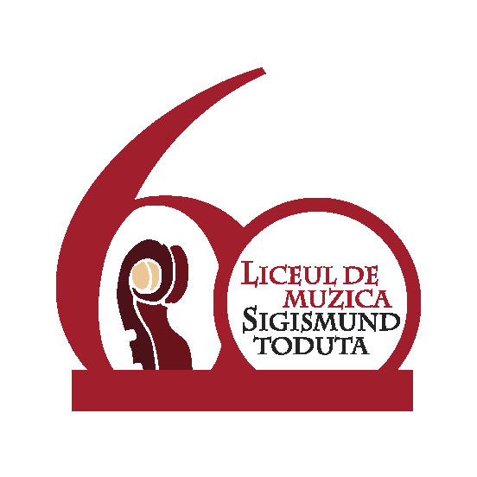

Olimpiade, concursuri

Semestrul al II-lea este în fiecare an plin de evenimente şcolare, astfel avem ocazia să arătăm progresul nostru, spre mândria şi bucuria părinţilor şi profesorilor noştri. Concursurile au continuat şi în luna mai, cu rezultate frumoase în continuare:

Cangurul matematician - Baraj:
Iacob Cristina – 89 p
Cosma Cristina – 83,75 p
Ema Popovici – 62,50
Concursul „Viva la Musica” Zalău:
Sergiu Hudrea – Premiul I
Ema Popovici – Premiul II
Concursul „Tinere Talente” Oradea:
Cristina Cosma – Premiul II
Cristina Iacob – Premiul II
Concursul „S.Toduţă” Bistriţa:
Ema Popovici - Premiul I
Rodica Toadere – Menţiune
Concursul de Matematică „Avram Iancu”:
Cristina Cosma – diplomă de participare
Cristina Iacob – diplomă de participare
Festivalul Internaţional de chitară Iaşi:
Sergiu Hudrea – Premiul II
Concursul Internaţional „Andres Segovia” – Velbert, Germania:
Sergiu Hudrea – Premiu Special

Felicitări elevilor şi profesorilor lor pentru munca depusă!
LA MULTI ANI!!! celor care îşi aniversează ziua de naştere în această perioadă:
Ema şi Ema, Noemi, Alex şi Diana



Mai
5 Teză la matematică
6 Lecţie deschisă la dirigenţie
7-9 Concurs „Viva la Musica”, Zalău
14 Teză la lb.română
14-16 Concurs Bistriţa, Deva şi Oradea
15 Concursul Naţional Coral – faza zonală
21 Baraj „Cangurul matematician”
21-23 Concurs Sighetul Marmaţiei
24 LIBER – Rusalii
25 Verificări la pian complementar
17-28 Examene la specialitate
Iunie
1 Ziua Copilului
4-5 Vizionarea filmelor EducaTIFF
11 Festivitatea de încheiere a anului şcolar
Buletinul informativ al clasei a VI-a A Pagina 2

Memento pentru ... vacanţă
- Imbinaţi plăcutul cu utilul: odihnă, distracţie, joacă, dar şi lectură, studiu, poate chiar şi puţină... matematică!
- Petreceţi cât mai mult timp împreună cu familia!
- Chiar dacă e vacanţă, buna organizare a timpului vă va permite să valorificaţi la maximum fiecare secundă!
Chiar dacă excursia de 2 zile pe care ne-am propus-o nu se va materializa, programul EducaTIFF din cadrul TIFF 2010 ne oferă o bună ocazie de a ne petrece împreună timpul liber, îmbinând plăcutul cu ... educativul.
Festivalul ne-a oferit două filme potrivite vârstei noastre si, desigur, noi am ales locaţia pe gustul nostru (!!!) – Cinema City.
Am vizionat filmele „Karla şi Jonas” şi „Crocodilii”. Filmele au fost super, ne-am distrat şi am trăit din plin aventurile personajelor principale!!!

Concert simfonic
In 24 mai, am participat în număr insemnat la ultimul concert simfonic al liceului din acest an şcolar, susţinut de orchestra claselor XI-XII dirijată de domnul prof. Francisc Mureşan.
Am fost puţin derutaţi de felul în care s-a desfăşurat concertul, atât în ceea ce priveşte calitatea orchestrei, care n-a fost la înălţimea aşteptărilor noastre, cât şi în ceea ce priveşte atitudinea şi comportamentul publicului (majoritatea fiind colegii noştri din liceu) în sala de spectacol...
Mai avem multe de învăţat pentru a face diferenţa între concert – film – meci!!!

1 iunie – Ziua noastră!
Chiar dacă e (a fost) grevă, nu a putut trece neobservată şi nesărbătorită ziua noastră – 1 Iunie!!! Deşi vrem mereu să părem mai mari şi mai maturi, ne-am amintit cu drag de primii ani ai copilăriei realizând un poster cu fotografii „de pe vremuri”, cântând şi bucurându-ne împreună la un pahar de suc. LA MULTI ANI! nouă tuturor!

 EducaTIFF

Ultima sută de metri...
Vacanţă plăcută!

